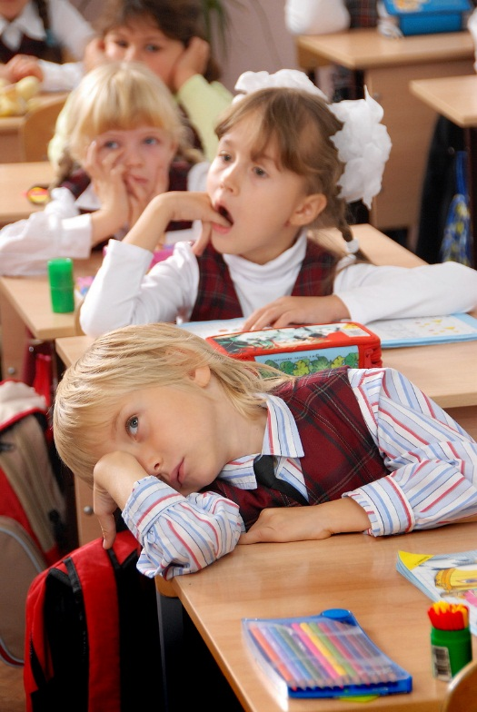
Третья четверть – самая тяжелая!

Третья четверть – самая тяжелая! Ведь учебная нагрузка с начала года постепенно увеличивается и к середине года достигает своего пика. И это при том, что зима – самое сложное для организма время. Дни короткие, солнца мало, витаминов мало.
Так что когда ваш ребенок жалуется на усталость, это не симуляция. Дети действительно устали. И вы, родители, должны им помочь.

Советы родителям
- Ребенок не сможет хорошо воспринимать учебный материал в школе, если он встает сонный, в полусне завтракает и идет в школу. Найдите время и сделайте с ним хотя бы несколько физических упражнений (зарядку), чтобы он проснулся.
- Важен режим дня. Помогите ребенку организовать свое время так, чтобы его хватало и на отдых, и на выполнение домашнего задания.
- Психологи рекомендуют начинать делать уроки с легкого задания, с того, что приносит удовольствие. Затем переходите к выполнению более трудных заданий. Во время выполнения домашнего задания разрешайте, рекомендуйте своему ребенку пользоваться памятками, карточками – подсказками. Если у вашего ребенка не получается что–то при выполнении домашних заданий – помогите ему.
- Не стоит засиживаться до ночи за уроками. Уложите ребенка не позднее 23 часов, а разбудите на 30 минут раньше. Утром ребенок за 30 минут успеет сделать больше, чем в сонном состоянии ночью.
- Не переносите семейные проблемы на ребенка. Пусть он будет полноправным членом семьи, но некоторые житейские проблемы пока не должны его волновать (проблемы, которые не сможет решить ваш ребенок, будут его тревожить и утомлять).
- Помните: младшему школьнику надо гулять на улице ежедневно не менее 2-2,5 часов. Очень полезны прогулки перед сном. Свежий воздух поможет ребенку успокоиться, быстро уснуть. И - проснуться бодрым.

Педагог-психолог
Савончинкова Е.И.
(использован интернет ресурс)

